Ishockeyns tekniska grunder:
Det är utefter de 5 tekniska grunderna (i prioriteringsordning) vi försöker lägga upp de olika övningarna på träningarna.
Skridskoåkning, Puckföring, Passning & Mottagning, Skott och Närkampsspel.
Om någon vill veta/lära sig mer så rekommenderas youtube filmerna som ni hittar via denna länken: www.swehockey.se/Hockeyakademin/Utbildningsmaterial/TekniskaGrunder

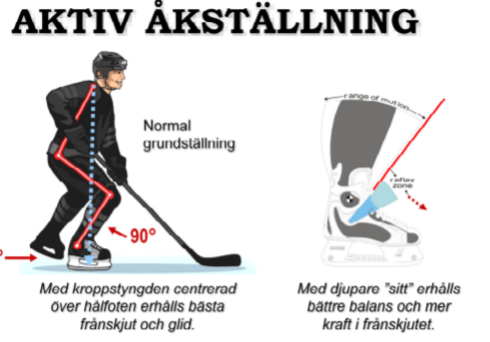
Här är en bild på grundpositionen vi försöker åstadkomma. Detta för att skäret skall bli så långt och kraftfullt som möjligt och därigenom kunna generera så hög fart som möjligt.
Har man svårt att komma ner i ”sittet” kan ett trix vara att man testar att låta bli översta snörningen på skridskorna.

Åkyta/radie:
Åkyta hade man förr, numera har man radie. Det är hur skridskorna är slipade och innebär hur stor och vilken del av skridskoskenan som skall ligga mot isen. Är skridskorna slipade med Åkyta/radie? De kan vara det från fabriken. Annars slipar man åkyta/radie 1a gången (1-2 gång/säsong när man är äldre) sen slipar man vanligt. I yngsta åren spelar det inte så stor roll men byter man skridsko nu tycker vi att kidsen skall ha det eftersom det underlättar och förbättrar att de hamnar i rätt åkställning. Det är bara vissa i föreningen som kan slipa åkyta/radie men vi får höra oss fram.

Längd klubba:
Rätt längd på klubban är viktig och påverkar såväl puckhantering, pass- och skotteknik men även skridskoåkningen.
En lång klubba ger hårdare skott men sämre precision och puckhantering (ofta har backar något längre klubba än forwards). En lång klubba kan dessutom göra att det blir svårare att komma ner i ”sittet” och ha rätt åkställning. (Bilden visar klubbans längd med skridskor på.)
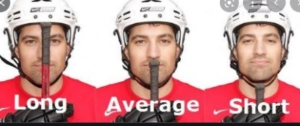

Styvhet klubba:
Styvheten i de ”nya” kompositklubborna mäts i flex. Ju lägre flex nummer, desto mer flexibel är klubban. Ju högre flex nummer desto styvare är klubban. För barn i D-gruppen är det flex 20-30 som är aktuellt. Eftersom vi först prioriterar skridskoåkning är det viktigare med rätt längd på klubban än att man har en klubba med flex (även om kidsen tycker det är häftigt med flex).
Grepp klubba:
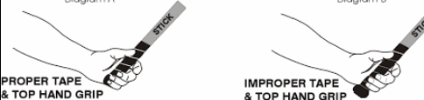
När man håller i klubban ska den övre handen ha det så kallade skruvmejselgreppet. Detta för att handen ska ha full rörlighet till puckhanteringen. Det innebär att man har en mindre knopp och har den inne i handflatan. Inte som man hörde förr att knoppen är till för att inte tappa klubban eller för att den ska va lätt att plocka upp om man tappar den.

Ett annat tips för att få allmänt bättre grepp om klubban är att lösgöra tummarna genom att klippa loss ”tumflärpen” på handsken.
